蚌埠市局属学校 2019 届第二次联考试卷

九年级化学

注意事项：

考试时间：**120** 分钟 试卷分值：**60** 分

1.化学试卷共三大题 16 小题，满分 60 分。化学与物理的考试时间共 120 分钟。

2.试卷包括“试题卷”和“答题卷”两部分，“试题卷”共 4 页，“答题卷”共 1 页。

3.请务必在“答题卷”上答题，在“试题卷”上答题是无效的。

4.考试结束后，请将“试题卷”和“答题卷”一并交回。

可能用到的相对原子质量：H-1 C-12 N-14 O-16 Na-23 Cl-35.5 K-39 Ca-40

一、选择题（**20** 分，每题只有一个选项符合题意）

1. 下列实验是教材中你学过的实验，其中涉及化学变化的是

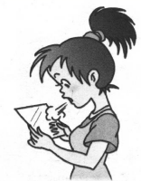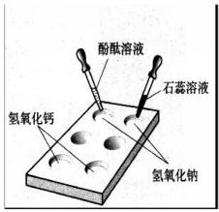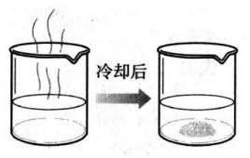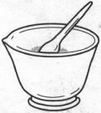

A. 研碎胆矾 B. 呼出气体中的水分 C.酸碱使石蕊变色 D. 硝酸钾溶液冷却结晶

2. “青山绿水就是金山银山”，下列做法不．合．理．的是

A. 大力开发太阳能，减少使用化石燃料 B. 大量喷洒农药减少庄稼病虫害

C. 使用节水型卫生洁具，减少水的使用 D. 少用一次性塑料用品减少白色污染

3. 移动通信即将进入 5G 时代，铊将得到广泛应用，下图是元素周期表中铊的信息，下列 有关铊元素说法正确的是

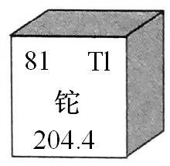

A. 元素符号由字母 T 和数字 1 组成 B. 最外层电子数为 81

C. 相对原子质量是 204.4，属于重金属单质 D. 其原子核内有 81 个质子

4. 下列实验操作正确的是

A. 制取 CO2，石灰石加入试管后，立即将试管固定在铁夹里 B. 制取氢气时，先用酒精灯预热，然后用外焰对准药品加热 C. 利用过氧化氢制取氧气，长颈漏斗的末端浸入液体中

D. 木炭还原氧化铜的实验结束时，先移走酒精灯，试管冷却后再从石灰水中移出导管

5. 建立模型是学习化学的重要方法。下列有关模型正确的是

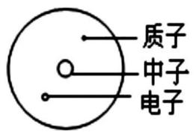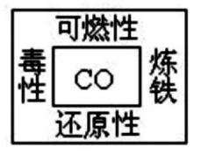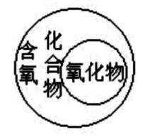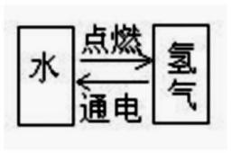

A. 水和氢气的转化 B. 两类物质的关系 C. 一氧化碳性质 D. 原子的构成

6. 物质是由各种微粒构成的。下列对生活现象和事实的微观解释错误的是 A．空气中各成份均匀混合，是因为空气中各种粒子不断运动

B．氯化钠溶于水后消失，是因为氯化钠分子与水分子作用生成新分子 C．稀硫酸能使紫色石蕊溶液变红，是因为稀硫酸中的氢离子的作用 D．两种不同的 5mL 液体混合后大于 10mL，是因为不同种分子的性质不同

7. 中小学生经常使用的修正带含有钛白粉（主要成分二氧化钛）、聚苯乙烯（化学式 C8H8）

等物质，下列有关说法正确的是

A. 聚苯乙烯属于有机物 B. 聚苯乙烯中碳、氢元素质量比为 1:1

C. 钛白粉属于氧化物 D. 二氧化钛（TiO2）由 3 个原子构成

8. 右图是初中化学教材插图“用扫描隧道显微镜获得的苯分子的图像” 该图不能作为下列哪个观点的证据

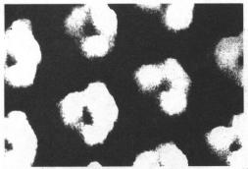

A. 分子在不断地运动 B. 分子之间有间隔

C. 分子的质量和体积都很小 D. 分子排列有一定的规律

9. 氮气与氢气在催化剂表面合成氨气的微观过程如下图所示，下列说法错误的是

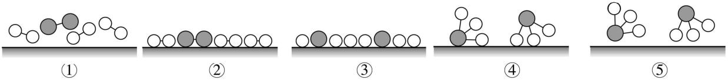

A．氨气分子由一个氮原子和三个氢原子构成 B. 反应中氮气与氢气的分子个数比为 1:3

C. 化学反应的实质是分子的分裂和原子的重新组合 D. 催化剂的表面积大小不影响反应速率

10. 实验室测定蜡烛在盛有一定体积空气的密闭容器内燃烧至熄灭过程中，O2 和 CO 含量 随时间变化曲线如图，通过分析该图不可能得出的

结论是

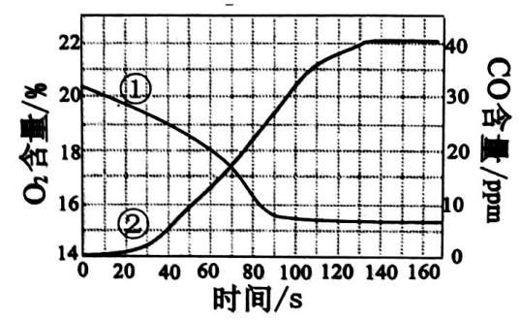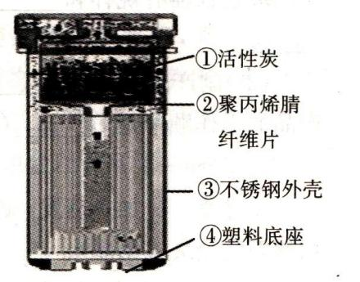

A. 曲线①表示 O2 含量的变化

B. 蜡烛燃烧过程中 CO 含量增大

C. 蜡烛发生了不完全燃烧

D. 蜡烛熄灭时，容器内氧气含量小于 10%

二、填空或简答（5 小题，共 34 分）

11.（5 分）右图是某款家用净水器的部分组件。

（1）含有的金属元素的是（填元素名称） ， 含有有机合成材料的是 （填一个序号即可）

（2）净水器中使用活性炭，是利用它的 性，这是因 为活性炭具有 的结构。

（3）利用此净水器净化后的水属于 （“混合物”或 “纯净物”）。

12.（9 分）某试管底被穿通，留下圆形小孔。兴趣小组变废为宝， 将细铜丝揉成小球垫在试管底部，配上带单孔橡皮塞的导管 和烧杯，装配了一个在实验室制取气体的装置，如右图所示,

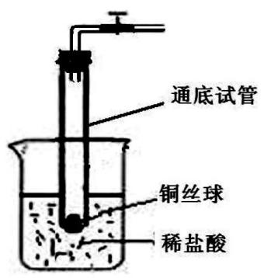

利用弹簧夹可以实现随开随用，随关随停的效果。

（1）若用此装置制取二氧化碳，在试管内的铜丝球上方应盛放 块状 （填药品名称），发生反应的化学方程式

。铜丝球不能换成

铁丝球的一个原因是

（2）过氧化氢溶液和二氧化锰粉末制氧气时，使用该装置无法实现随开随用、随关随停 的效果。若不改变装置，改进的办法是 。

写出该反应的化学方程式 。

(3) 使用此装置制备任何一种气体之前，都必须检查装置的气密性。检查的操作是：先 用弹簧夹夹紧胶皮管，然后将试管底部放入水中，再 ，

若 ，则说明该装置气密性良好。

13.（5 分）高纯硅的制备以石英砂 (主要成分是二氧化硅) 为原料，生产过程示意图如下图。

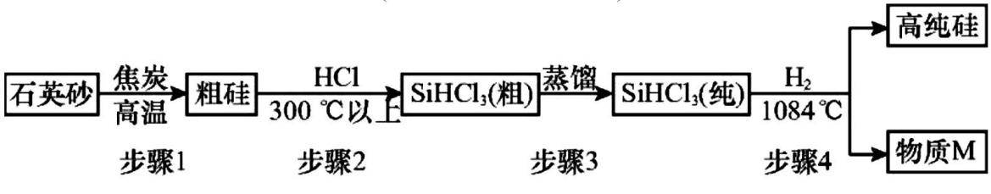

（1）上述四个步骤中属于物理变化的是步骤 。

（2）二氧化硅的化学式是 。

（3）物质 M 是该生产过程中可循环使用的物质，写出步骤 4 中发生反应的化学方程式：

，反应的基本类型是 。

14.（7 分）两瓶氢氧化钠溶液，溶质质量分数分别为 1%和 3%，因标签腐蚀无法辨认，现 将两瓶溶液分别编号为 A、B，利用定量实验法进行区分，请填写下表。

|  |  |  |
| --- | --- | --- |
| 序号 | 实验步骤 | 实验记录 |
| 1 | 取 1mL 的氢氧化钠溶液 A，滴加 2 滴无色酚酞  溶液，振荡。 | 溶 液 变 成 红 色  （填溶液名称） |
| 2 | 向步骤 1 溶液再滴加 3%的稀硫酸，边滴边振  荡，溶液刚好变成无色时停止滴加。 | 用去稀硫酸 x 滴。 |
| 3 | 取 mL 氢 氧 化 钠 溶 液 B ， 再 滴 加  _ ，振荡后观察。 | 现象同实验步骤 1 |
| 4 | 向步骤 3 溶液再滴加 %的稀硫酸，边滴 边振荡，溶液刚好变成无色时停止滴加。 | 用去稀硫酸 y 滴。 |

写出上述中和反应的化学方程式： 。 根据上述实验结果 x、y，如何确定溶液 A 和 B 的质量分数？

答： 。

15.（8 分）“管道通”是家用下水管道的疏通剂。某同学探究“管道通”中物质的成分。

打开一盒“管道通”，内有一袋白色固体颗粒和一袋银灰色粉末。

[查阅资料] I. 氢氧化钠是强碱，能去除油污、腐蚀毛发类物质。

II. 铝粉呈银灰色，铝与酸、强碱溶液都能发生反应，放出氢气和大量的热。

(1) 铝与盐酸反应的化学方程式是 。

(2) 铝与氢氧化钠溶液反应的化学方程式 2Al + 2NaOH + 2NaAlO2

+3H2↑

(3) [猜想与验证]

猜想一：白色固体颗粒为氢氧化钠。

实验步骤 1：将几粒白色固体颗粒放在玻璃片上，过一会儿再观察。 实验现象 1： 。

实验步骤 2：将将几粒白色固体颗粒放入盛有少量水的试管中，并用手触摸试

管外壁。

实验现象 2：

实验步骤 3：向步骤 2 所得溶液中放入一段羊毛绒，加热一段时间， 实验现象 3：羊毛绒逐渐消失。

结论：猜想成立。

猜想二：银灰色粉末为铝粉。 实验操作：取该粉末放入两支试管中，向一支试管中滴加稀盐酸，另一支试管 中滴加 溶液，都产生了大量气泡且试管外壁发热，点燃反应产生的 气体，火焰均呈淡蓝色。

结论：猜想成立。

(4) [应用] 使用“管道通”时，应注意的安全问题有 (写出 2 点)。 注意：若答对第（**5**）小题奖励 **4** 分，化学试卷总分不超过 **60** 分。

（5）该同学取 20%的氢氧化钠溶液 40g，敞口放置一段时间后部分变质，得到 37.6g 溶液，计算此溶液中溶质组成的方法一：将 37.6g 溶液加热蒸干，称量所得固体 质量为 a 克。a 的取值范围是 < a < 。方法二：向 37.6g 溶液中加入足 量 稀 盐 酸 ， 测 量 产 生 CO2 气 体 的 质 量 为 a g 。 则 a 的 取 值 范 围 为

。（假设 CO2 全部被测量） 三、计算题（1 分+1 分+4 分＝6 分）

16. 为测定某碳酸钠样品的纯度，现取 12g 碳酸钠样品溶于水中，将三份相同的氯化钙溶 液，依次加入到盛有碳酸钠溶液的烧杯中，生成沉淀的质量总和（包含前一次的沉淀 量）如下表所示。（化学方程式：Na2CO3 + CaCl2 = CaCO3↓+ 2 NaCl，杂质不参与该 反应）

|  |  |  |  |
| --- | --- | --- | --- |
| 加入氯化钙溶液次数 | 第一次 | 第二次 | 第三次 |
| 生成沉淀的总质量／g | 4.5 | *m* | 10 |

（1）表格中 *m* 的数值是 。

（2）碳酸钠中钠元素的质量分数为 （只列数字算式，不计算结果）

（3）求此样品中碳酸钠的质量分数（写出计算过程结果，精确到 1%）。